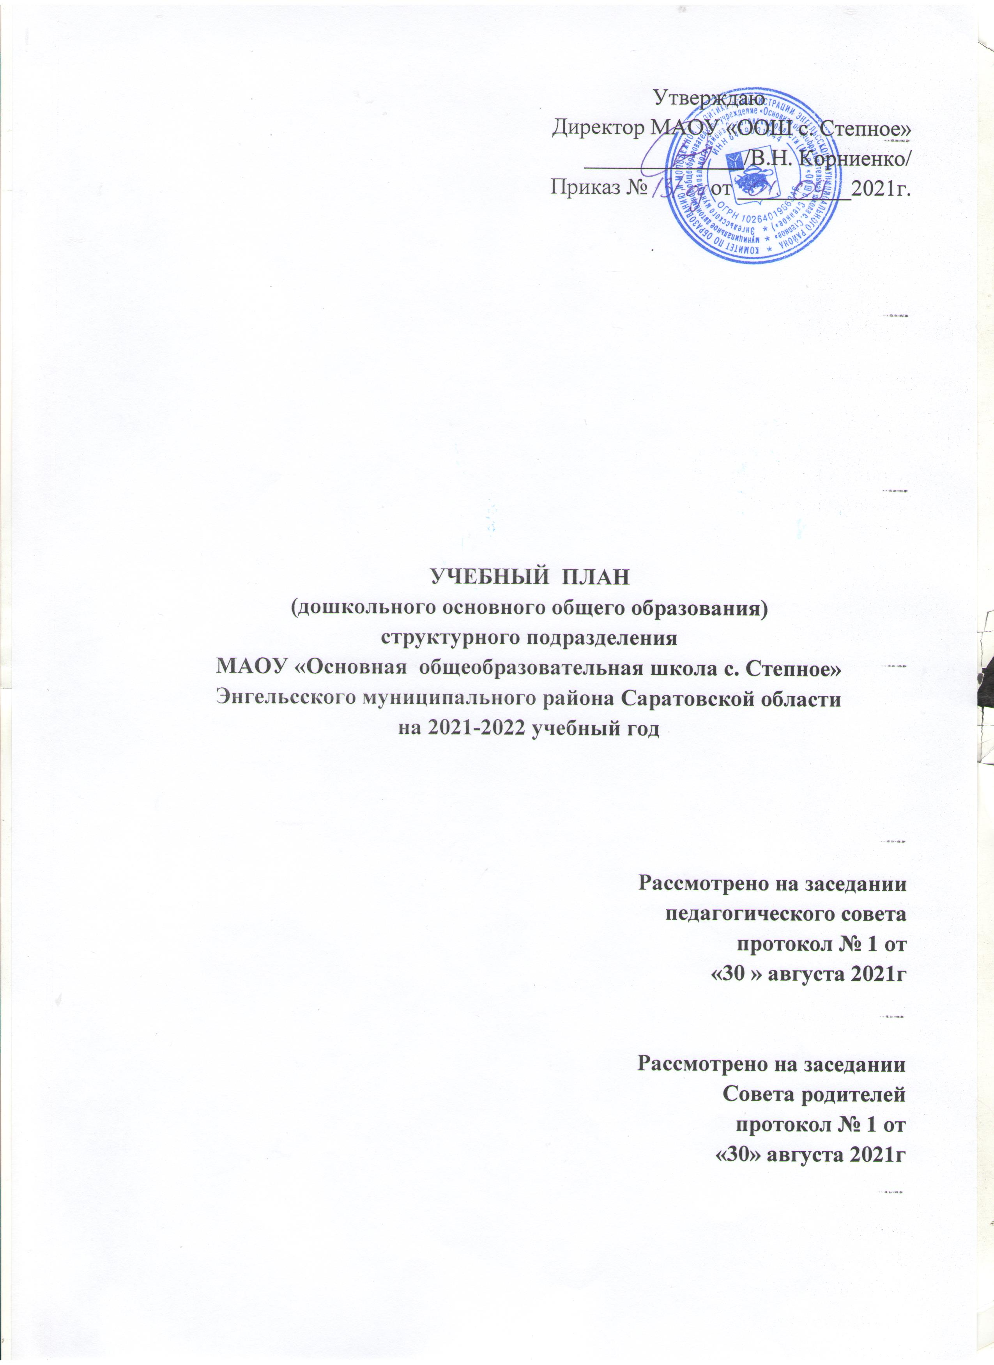

Утверждаю
Директор МАОУ «ООШ с. Степное»
______________/В.Н. Корниенко/
Приказ № от __________2021г.

УЧЕБНЫЙ ПЛАН
(дошкольного основного общего образования)
структурного подразделения
МАОУ «Основная общеобразовательная школа с. Степное»
Энгельсского муниципального района Саратовской области
на 2021-2022 учебный год

Рассмотрено на заседании
педагогического совета
протокол № 1 от
«30 » августа 2021г

Рассмотрено на заседании
Совета родителей
протокол № 1 от
«30» августа 2021г

Пояснительная записка

к учебному плану структурного подразделения
МАОУ «ООШ с. Степное»

на 2021 -2022 учебный год.
Учебный план МАОУ «ООШ с. Степное» является нормативным документом, определяющим максимальный объём учебной нагрузки воспитанников, виды непосредственно образовательной деятельности и направлений дополнительной образовательной деятельности, устанавливает перечень образовательных областей, и объем учебного времени, отводимого на проведение непосредственно образовательной деятельности. В учебном плане представлено распределение количества непосредственно образовательной деятельности с воспитанниками, дающее возможность МАОУ «ООШ с. Степное» использовать модульный подход, строить учебный план на принципах дифференциации и вариативности при освоении программного содержания по возрастным группам.
Содержание образования регламентируется действующими нормативными документами:
- Федеральный закон «Об образовании в РФ» от 29 декабря 2012 г. № 273-ФЗ
- Приказ Министерства образования и науки РФ от 17 октября 2013 г. № 1155 «Об утверждении федерального государственного образовательного стандарта дошкольного образования» (Зарегистрировано в Минюсте РФ 14 ноября 2013 г. № 30384)
- Постановление Главного государственного санитарного врача Российской Федерации от 15 мая 2013 г. № 26 г. Москва от «Об утверждении СанПиН 2.4.1.3049-13 «Санитарно- эпидемиологические требования к устройству, содержанию и организации режима работы дошкольных образовательных организаций» (Зарегистрировано в Минюсте России 29 мая 2013 г. № 28564)
- Постановление Правительства Российской Федерации от 5 августа 2013 г. № 662 «Об осуществлении мониторинга системы образования»
- Приказ Министерства образования и науки РФ от 30 августа 2013 г. № 1014 «Об утверждении Порядка организации и осуществления образовательной деятельности по основным общеобразовательным программам – образовательным программам дошкольного образования» (Зарегистрировано в Минюсте России 26.09.2013 № 30038)
- Приказ Министерства образования и науки РФ от 14 июня 2013 г. № 462 г. Москва «Об утверждении Порядка проведения самообследования образовательной организацией» (Зарегистрирован в Минюсте РФ 27 июня 2013 г. № 28908)
- Устав МАОУ «ООШ с. Степное»
- Письмо Министерства образования Российской Федерации от 14.03.2000 № 65/23-16 «О гигиенических требованиях к максимальной нагрузке на детей дошкольного возраста в организованных формах обучения»;
- Письмо Министерства образования России от 09.08.2000 г. №237 – 23 - 16 «О построении преемственности в программах дошкольного образования и начальной школы».
- Постановление Роспотребнадзора от 30.06.2020 г
Структура учебного плана содержит 2 части: обязательную часть – федеральный компонент; часть формируемая участниками образовательных отношений – компонент образовательного учреждения. В учебном плане МАОУ «ООШ с. Степное» устанавливается соотношение между обязательной частью и частью формируемой участниками образовательных отношений:
- обязательная часть - не менее 60% от общего нормативного времени, отводимого на освоение образовательной программы дошкольного образования;
- часть формируемая участниками образовательных отношений - не более 40% от общего нормативного времени, отводимого на освоение образовательной программы дошкольного образования.
Федеральный компонент учебного плана МАОУ «ООШ с.Степное» представлен комплексной программой:
- «От рождения до школы» под редакцией под ред. Н. Е. Вераксы, Т. С. Комаровой, М. А. Васильевой, образовательной программы ДОУ - в соответствии с Федеральными государственными требованиями к структуре основной общеобразовательной программы дошкольного образования для детей раннего дошкольного возраста.
Региональный компонент учебного плана представлен программой «Основы здорового образа жизни» под ред. Н.П. Павловой , г.Саратов, «Научная книга», 2009г.
Часть учебного плана МАОУ «ООШ с. Степное» формируемая участниками образовательных отношений, обеспечивает вариативность образования; позволяет более полно реализовать социальный заказ на образовательные услуги, учитывать специфику национально-культурных, демографических, климатических условий, в которых осуществляется образовательный процесс.
Часть учебного плана МАОУ «ООШ с. Степное» формируемая участниками образовательных отношений включает в себя дополнительные занятия по направлениям развития и образования детей: познавательное развитие; художественно-эстетическое развитие в кружковой деятельности:
Кружок «Цветные ладошки» 1 группа (возраст детей 3-5 лет). Кружок «Почемучки», группа 2 (возраст детей 5-7 лет). Работа в них осуществляется по модифицированной программе, составители воспитатели групп.
Максимально допустимый объем недельной непосредственно образовательной деятельности для детей дошкольного возраста соответствует нормам, определенными СанПиНом 2.4.1.3049-13, примерной основной образовательной программой, реализуемой в ДОУ и составляет по группам:
- продолжительность непрерывной непосредственно образовательной деятельности для детей от 3 до 4-х лет - не более 15 минут, для детей от 4-х до 5-ти лет - не более 20 минут, для детей от 5 до 6-ти лет - не более 25 минут, а для детей от 6-ти до 7-ми лет - не более 30 минут.
- максимально допустимый объем образовательной нагрузки в первой половине дня в 1 группе не превышает 30 и 40 минут соответственно, а во 2 - 45 минут и 1,5 часа соответственно. В середине времени, отведенного на непрерывную образовательную деятельность, проводят физкультурные минутки. Перерывы между периодами непрерывной образовательной деятельности - не менее 10 минут.
- образовательная деятельность с детьми старшего дошкольного возраста может осуществляться во второй половине дня после дневного сна. Ее продолжительность должна составлять не более 25 - 30 минут в день. В середине непосредственно образовательной деятельности статического характера проводятся физкультурные минутки.
- образовательную деятельность, требующую повышенной познавательной активности и умственного напряжения детей, следует организовывать в первую половину дня. Для профилактики утомления детей рекомендуется проводить физкультурные, музыкальные занятия, ритмику и т.п.
Занятия по физическому развитию основной образовательной программы для детей в возрасте от 3 до 7 лет организуются не менее 3 раз в неделю. Длительность занятий по физическому развитию зависит от возраста детей и составляет:
- в 1 группе - 15 мин./ 20 мин.,
- во 2 группе - 25 мин./ 30 мин.
Один раз в неделю для детей 5 - 7 лет следует круглогодично организовывать занятия по физическому развитию детей на открытом воздухе. Их проводят только при отсутствии у детей медицинских противопоказаний и наличии у детей спортивной одежды, соответствующей погодным условиям.
В теплое время года при благоприятных метеорологических условиях непосредственно образовательную деятельность по физическому развитию рекомендуется организовывать на открытом воздухе.
Часы факультативных, групповых занятий, кружковой работы входят в объем максимально допустимой нагрузки.
Учебный план структурного подразделения МАОУ «ООШ с. Степное »
в младшей группе на 2021 – 2022 учебный год.
Максимально допустимый объем образовательной нагрузки в первой половине дня в младшей группе не превышает 20, 30 минут.
В середине времени, отведенного на непрерывную образовательную деятельность, проводят физкультурные минутки. Перерывы между периодами непрерывной образовательной деятельности - не менее 10 минут.
№ п/п | Части образовательного процесса | Продолжительность НОД в неделю |  |  | Объем НОД в неделю |  | Продолжительность НОД в год |  |  |  |  | Объем НОД в год
 |  | 3-4 |  | 4-5 | 3-4 | 4-5 | 3-4 | 4-5 |  |  |  | 3-4 |  |  |  | 4-5
1 | Обязательная часть
1 | Федеральный компонент  Основная общеобразовательная программа структурного подразделения МАОУ «ООШ с. Степное».  Региональный компонент  Программа «Основы здорового образа жизни» под ред. Н.П. Павловой - 2009 г.;
1.1 | Физическое развитие  Двигательная деятельность
1. | Физкультурное занятие | 40 |  | 60 | 3 | 3 | 1620 мин (27час) |  | 2160 мин (36 час) |  |  | 108 |  |  |  |  | 108
1.2. | Познавательное развитие  Познавательно-исследовательская деятельность
1. | «Ребёнок и окружающий мир»:  Предметное окружение.  Явления общественной жизни.  Природное окружение.  Экологическое воспитание.  (чередуются) | 15 |  | 20 | 1 | 1 | 540 мин (9 час) |  |  | 720 мин (12 час) |  | 36 |  |  |  |  |  | 36
2. | «Формирование элементарных математических представлений» | 15 |  | 20 | 1 | 1 | 540 мин (9 час) |  |  | 720 мин (12 час) |  | 36 |  |  |  |  |  | 36
3. | «Конструирование» | 7,5 |  | 10 | 0,5 | 0,5 | 270 мин (4,5 час) |  |  | 360 мин (6 час) |  | 18 |  |  |  |  |  | 18
4. | Региональный компонент: Программа «Основы здорового образа жизни» под ред. Н.П. Павловой - 2009 г.; | Интегрируется в разные виды совместной деятельности детей и взрослых
1.3. | Речевое развитие  Коммуникативная деятельность
1. | «Развитие речи и подготовка к обучению грамоте» | 15 через неделю | 20 |  | 0,5 | 0,5 | 270 мин (4,5 час) |  | 360 мин (6 час) |  |  | 18 |  | 18
2. | «Ознакомление с художественной литературой» | 15 через неделю |  |  | 0,5 | 0,5 | 270 мин (4,5 час) |  | 360 мин (6 час) |  |  | 18 |  | 18
1.4. | Художественно-эстетическое развитие
1.4.1 | Продуктивная деятельность
1. | «Рисование» | 7,5 | 10 |  | 0,5 | 0,5 | 270 мин (4,5 час) |  | 360 мин (6 час) |  |  | 18 |  | 18
2. | «Лепка» | 7,5 | 10 |  | 0,5 | 0,5 | 270 мин (4,5 час) |  | 360 мин (6 час) |  |  | 18 |  |  | 18
3. | «Аппликация» чередуется с конструированием | 7,5 | 10 |  | 0,5 | 0,5 | 270 мин (4,5 час) |  |  |  |  | 18 |  |  | 18
4. | «Художественный труд» | - | - |  | - | - | - |  | -
5. | Музыкальное занятие | 15 | 40 |  | 2 | 2 | 1080 мин (18 час) |  | 1440 мин (24 час) |  |  | 72 |  |  | 72
1.5. | Социально-коммуникативное развитие
1. | Игровая деятельность | Интегрируется в разные виды совместной деятельности детей и взрослых
2. | Трудовая деятельность | Интегрируется в разные виды совместной деятельности детей и взрослых
 | ИТОГО: | 135 | 200 |  | 10 | 10 | 5400 мин (90 час) |  |  |  | 6840мин (120 час) | 360 |  |  |  |  | 360
2. | Часть, формируемая участниками образовательного процесса
2.1 | Кружковая работа «Цветные ладошки» | 15 | 15 |  | 1 | 1 | 540 мин  ( 9 час) |  |  |  | 540 мин ( 9 час) | 36 |  |  |  |  | 36
 | ИТОГО: | 15 | 15 |  | 1 | 1 | 540мин |  |  |  | 540 мин | 36 |  |  |  |  | 36
3. | ВСЕГО: | 150 | 215 |  | 11 | 11 | 5940 мин |  |  |  | 7380 мин

Учебный план структурного подразделения МАОУ «ООШ с. Степное »
в старшей группе на 2020 – 2021 учебный год.
Длительность НОД 5-6 лет 20 - 25 мин/ 6-7 лет 25 мин.
Максимально допустимый объем образовательной нагрузки в первой половине дня в старшей группе – 5-6 лет 45 минут/ 6-7 лет 1,5 часа.
В середине времени, отведенного на непрерывную образовательную деятельность, проводят физкультурные минутки. Перерывы между периодами непрерывной образовательной деятельности - не менее 10 минут.
Образовательная деятельность с детьми старшего дошкольного возраста может осуществляться во второй половине дня после дневного сна. Ее продолжительность должна составлять не более 25/30 минут в день.
Один раз в неделю для детей 5 - 7 лет следует круглогодично организовывать занятия по физическому развитию детей на открытом воздухе. Их проводят только при отсутствии у детей медицинских противопоказаний и наличии у детей спортивной одежды, соответствующей погодным условиям.
В теплое время года при благоприятных метеорологических условиях непосредственно образовательную деятельность по физическому развитию рекомендуется организовывать на открытом воздухе.
№ п/п | Части образовательного процесса | Продолжительность НОД в неделю |  |  |  |  | Объем НОД в неделю |  | Продолжительность НОД в год |  |  | Объем НОД в год
 |  | 5-6 |  | 6-7 |  |  | 5-6 | 6-7 | 5-6 |  | 6-7 | 5-6 | 6-7
1 | Обязательная часть
1 | Федеральный компонент  Основная общеобразовательная программа МАОУ «ООШ с. Степное».  Региональный компонент  Программа «Основы здорового образа жизни» под ред. Н.П. Павловой - 2009 г.;
1.1 | Физическое развитие  Двигательная деятельность
1. | Физкультурное занятие | 75 | 75 |  |  |  | 3 | 3 | 2700 мин (45 час) | 2700 мин (45 час) |  | 108 |  | 108
1.2. | Познавательное развитие  Познавательно-исследовательская деятельность
1. | «Ребенок и окружающий мир»:  Предметное окружение.  Явления общественной жизни.  Природное окружение.  Экологическое воспитание.  (чередуются) | 20 | 30 |  |  |  | 1 | 1 | 720 мин (12 час) | 1080 мин (18 час) |  | 36 |  | 36
2. | «Формирование элементарных математических представлений» | 50 | 75 |  |  |  | 2 | 3 | 900 мин (15 час) | 1350мин (22,5 час) |  | 72 |  | 108
3. | «Конструирование» | 20 | 25 |  |  |  | 0,5 | 0,5 | 720 мин (6 час) | 900 мин (9 час) |  | 18 |  | 18
4. | Региональный компонент: Программа «Основы здорового образа жизни» под ред. Н.П. Павловой - 2009 г.; | Интегрируется в разные виды совместной деятельности детей и взрослых
1.3. | Речевое развитие
1. | «Развитие речи и подготовка к обучению грамоте» | 50 |  |  |  | 50 | 2 | 2 | 1800 мин (30 час) | 1800 мин (30 час) |  | 72 |  |  |  | 72
2. | «Ознакомление с художественной литературой» | 25 |  |  |  | 25 | 1 | 1 | 900 мин (15 час) | 900 мин (15 час) |  | 36 |  |  |  | 36
1.4. | Художественно-эстетическое развитие
 | Продуктивная деятельность
1. | «Рисование» | 75 |  |  | 75 |  | 3 | 3 | 1350 мин (22,5 час) | 1350 мин (22,5 час) |  | 108 |  |  |  |  | 108
2. | «Лепка» | 10 |  |  | 15 |  | 0,5 | 0,5 | 360 мин ( 6 час) | 540 мин (9 час) |  | 18 |  |  |  |  | 18
3. | «Аппликация» | 10 |  |  | 15 |  | 0,5 | 0,5 | 360 мин ( 6 час) | 540 мин (9 час) |  | 18 |  |  |  |  | 18
4. | «Художественный труд» | 10 |  |  | 15 |  | 0,5 | 0,5 | 360 мин ( 6 час) | 540 мин (9 час) |  | 18 |  |  |  |  | 18
5. | Музыкальное занятие | 50 |  |  | 60 |  | 2 | 2 | 1440 мин (24 час) | 2160 мин (36 час) |  | 72 |  |  |  |  | 72
1.5. | Социально-коммуникативное развитие
1. | Игровая деятельность | Интегрируется в разные виды совместной деятельности детей и взрослых
2. | Трудовая деятельность | Интегрируется в разные виды совместной деятельности детей и взрослых
 | ИТОГО: | 295 |  |  | 450 |  | 13 | 15 | 10620 мин (177 час) | 16200 мин (270 час) |  | 468 |  |  | 540
2. | Часть формируемая участниками образовательного процесса
2.1 | Кружковая работа «Почемучки» | 25 |  |  | 25 |  | 1 | 1 | 900 мин (15 час) | 900 мин (15 час) |  | 36 |  |  | 36
 | ИТОГО: | 25 |  |  | 25 |  | 1 | 1 | 900 | 900 |  | 36 |  |  | 36
3. | ВСЕГО: | 320 |  |  | 475 |  | До – 15/20 |  | 11520 |  | 17100 | 504 |  |  | 576

